Муниципальное общеобразовательное учреждение

«Усогорская средняя общеобразовательная школа

с углубленным изучением отдельных предметов»

Социально-значимый, творческий проект:

**«Магия цвета и вкуса Мезенских узоров»**



**Создание современных изделий интерьера**

**для оформления школьной столовой**

**в стиле Мезенской росписи**

Разработчики:

Президентский совет ДОО «Школьная страна»

Руководители: Щелкунова Екатерина Васильевна, старший вожатый,

Будрина Евгения Анатольевна,

заместитель директора

по воспитательной работе

Лобанова Галина Ивановна,

директор школы

Усогорск

2016 год

**Аннотация**

1. **Актуальность**

Зачем современному человеку народные промыслы?

Народные ремесла – это целый мир, сочетающий в себе вымысел и реальность, поэзию и трудовую повседневность. Изучение сюжетов, мотивов и приемов росписи – весьма увлекательное занятие, которое позволит детям непосредственно прикоснуться к живой истории Отечества, познакомиться с мировым культурным наследием.

«Родина подобна огромному дереву, на котором не сосчитать листьев, и все, что мы делаем доброго, прибавляет сил ему. Но всякое дерево имеет корни. Без корней его повалил бы даже несильный ветер. Корни питают дерево, связывают его с землей, корни – это то, чем мы жили вчера, год назад, сто тысяч лет назад. Это наша история. Это дела наших дедов, молчаливо живущие рядом с нами в степных каменных бабах, резных наличниках, в деревянных игрушках и диковинных храмах, в удивительных песнях и сказках. Человеку важно знать свои корни – отдельному человеку, семье, народу – тогда и воздух, которым мы дышим, будет целебен и вкусен, дороже будет взрастившая нас земля и легче будет почувствовать назначение и смысл человеческой жизни. Без прошлого невозможно ни понять хорошо, ни оценить по достоинству настоящего… (В.М. Песков. «Дороги и тропы»).

Полюбить Россию можно лишь тогда, когда увидишь всю прелесть застенчивой русской природы, сквозь душу пропустишь трагическую и героическую историю русского народа, удивишься красоте архитектурных ансамблей, послушаешь знаменитые колокольные звоны и прикоснёшься сердцем к прекрасным творениям русского народа.

Понимание прекрасного находило своё отражение в ремёслах, в быту, в прикладном искусстве, национальных костюмах, орнаментах, вышивках, где гармонично сочетались мотивы родной природы.

Охранительные орнаменты и узоры помещались на предметах быта, чтобы уберечь их хозяев от злых духов, могущих проникнуть в дом вместе с чужими людьми и вещами. Особенно ревностно защищали графическими оберегами ту утварь, которая призвана содержать в себе самое ценное добро: хранилища зерна, сундуки с дорогими нарядами. Оберегающими знаками снабжали и посуду, ведь она содержала то, что люди принимают в себя. Хочется особо отметить, что каждая вещь - это пожелание добра, успеха, счастья. Возможно, по этой причине роспись никогда не уйдет из обращения. Нельзя заменить ручную работу, сделанную с душой, на промышленную штамповку.

«И нам сегодня стоит помнить о прошлом, знать настоящее, чтобы построить светлое будущее» (А. Шопенгауэр)

1. **Проблема**

- о чём могут рассказать народные ремёсла?

- как узнать секреты старинных мастеров?

- где можно овладеть искусством ремесла?

Как возвратить в наш современный мир красоту прошлого? Данная роспись носила бытовую направленность: северные мастера расписывали прялки, короба, туеса, орудия труда, украшали избы. Ею народные художники украшали большинство предметов быта, которые сопровождали человека от рождения до глубокой старости, принося в жизнь радость и красоту. Она занимала большое место в оформлении фасадов и интерьеров изб.

Современный интерьер мало похож на избу ХYIII — IXX в.в. Поэтому к современной росписи предъявляются другие требования. Прялки и сундуки мы не наблюдаем в современных домах; чаще встречается «евроремонт», стекло, зеркала и пр. Это обстоятельство заставляет нас слегка изменить рисунок, приспособить его к новым предметам быта.

**3. Цель**-

пробуждение интереса к народным художественным промыслам путём создания изделий нового современного дизайна.

**4. Объект**

Объект изучения - Мезенская роспись.

**Мезенская роспись** возникла в начале [XIX века](https://traditio.wiki/XIX_%D0%B2%D0%B5%D0%BA) в низовьях реки [Мезень](https://traditio.wiki/w/index.php?title=%D0%9C%D0%B5%D0%B7%D0%B5%D0%BD%D1%8C&action=edit&redlink=1) Архангельской области. Ею расписывали различную домашнюю утварь — прялки, ковши, короба, сундуки, шкатулки. С конца XIX века центром мезенской росписи становится [деревня Палащелье](https://traditio.wiki/w/index.php?title=%D0%94%D0%B5%D1%80%D0%B5%D0%B2%D0%BD%D1%8F_%D0%9F%D0%B0%D0%BB%D0%B0%D1%89%D0%B5%D0%BB%D1%8C%D0%B5&action=edit&redlink=1), поэтому мезенская роспись по дереву известна также как «[палащельская роспись](https://traditio.wiki/w/index.php?title=%D0%9F%D0%B0%D0%BB%D0%B0%D1%89%D0%B5%D0%BB%D1%8C%D1%81%D0%BA%D0%B0%D1%8F_%D1%80%D0%BE%D1%81%D0%BF%D0%B8%D1%81%D1%8C&action=edit&redlink=1" \o "Палащельская роспись (страница не существует))».

Традиционно предметы, расписанные мезенской росписью, имеют только два цвета — красный и чёрный (сажа и [охра](https://traditio.wiki/w/index.php?title=%D0%9E%D1%85%D1%80%D0%B0&action=edit&redlink=1), позднее [сурик](https://traditio.wiki/w/index.php?title=%D0%A1%D1%83%D1%80%D0%B8%D0%BA&action=edit&redlink=1)). Роспись наносилась на негрунтованное дерево специальной деревянной палочкой (тиской), пером глухаря или тетерева, кисточкой из человеческого волоса. Затем изделие олифилось, что придавало ему золотистый цвет. В настоящее время в целом технология и техника мезенской росписи сохранились, за исключением разве что того, что чаще стали применяться кисти.

Для мезенской росписи характерен свой самобытный символьный орнамент. Пожалуй, это самое интересное в мезенской росписи. Каким - то необъяснимым образом предметы с таким орнаментом притягивают, радуют глаз, источают тепло и свет. Причина здесь не только в том, что все изделия с мезенской росписью делаются вручную и мастер вкладывает в них свою душу, но и в том, что каждая чёрточка, каждый квадратик, ромбик орнамента мезенской росписи, равно как и каждая фигурка животного, птицы глубоко символичны. Идущие ещё с наскальных рисунков символы огня, неба, земли, воды, воздуха, плодородия, урожая, достатка и многие другие, органично вплетены в орнамент мезенской росписи и, фактически, являются видом древнего письма. Так, например изображение коня в традиции народов, издревле населявших эту местность, символизирует восход солнца, а изображение утки – это порядок вещей, она уносит солнце в подводный мир до рассвета и хранит его там.

По стилю мезенскую роспись можно отнести к наиболее архаичным видам росписи, дожившим до нашего времени. Рисунки имеют глубокие корни. Найдены наскальные изображения на берегах Белого моря и Онежского озера, которые перекликаются с рисунками Мезенской росписи.

Наиболее яркие персонажи Мезенской росписи:

* красные кони — условный знак Солнца, его движения по небосводу,
* оленихи — небесные роженицы, они дарят жизнь всему живому на Земле,
* уточки, гуси, лебеди — души далеких предков, которые вьются вокруг и помогают нам в трудную минуту,
* ёлочки — олицетворение мужской силы,
* мифологическое дерево жизни — состоит из ствола, заполненного ромбиками, бесчисленными родами. Корни дерева завиваются в спирали, олицетворяющие подземный мир. Верхушка увенчана солярным знаком — знаком небесного мира.

Как возникла роспись, из чего она появилась, никто не знает. Одни исследователи сравнивают ее с росписью Коми Республики, другие считают, что она взяла начало от древнегреческих изображений. Исследователь росписи В.С. Воронов, например, сказал о ней: «Это орнамент, сохранивший в своих элементах глубочайшие пережитки архаики древнегреческих стилей, густым кружевом покрывает поверхности деревянных предметов». Очень проблематично установить это в наше время, ведь с тех пор, как Мезенская роспись появилась, минула, возможно, не одна сотня лет. Известно о ней стало с [1904](https://traditio.wiki/1904) года, но, разумеется, зародилась роспись намного раньше.

Объект росписи - наша школьная столовая.

**5. Предмет**

Предмет исследования - возможность декорирования элементов интерьера в школьной столовой Мезенской росписью.

Представленные изделия, украшенные мезенской росписью, станут наглядным подтверждением того, как современный дизайн удачно сочетается с народными традициями.

**6. Задачи**

- углубить знания о народных промыслах России, многообразии и единстве народной культуры;

- определить роль промыслов в изучении природы, истории, традиций, а также их влиянии на человека;

- изучить сюжеты, мотивы Мезенской росписи, научиться приёмам выполнения элементов Мезенской росписи;

- научиться самим составлять орнаменты со смыслом, используя элементы Мезенской росписи;

- создать коллекции предметов интерьера с использованием различных декоративных элементов, выполненных в технике Мезенской росписи, для школьной столовой.

- придать новое направления изучению художественных промыслов России.

**7. Рабочая гипотеза**

В народной культуре сочетаются традиции и новизна, образующие непрерывный процесс сохранения культурного наследия и образования творческих идей в современном дизайне. Как вид современного искусства, мезенская роспись используется в оформлении книг, тканей, фурнитуры, в различного типа дизайн-проектах, благодаря своей обобщенности, символичности и знаковости. Мы предположили, что возможно использование мезенской росписи в создании предметов интерьера.

Сейчас предметы народных промыслов могут украсить наш дом, кабинет, праздничный стол, современный костюм. Сегодня мы изучаем народные промыслы ради красоты, которую несут в себе эти изделия творческого ручного труда - они не позволяют душе и сердцу человека превратиться в камень.

**8. Предполагаемая новизна**

Ранее мезенской росписью украшались предметы быта, сделанные только из дерева (роспись деревянной поверхности).

Мы решили применить мезенскую роспись для дизайна интерьера школьной столовой.

Для росписи мы применили современные краски, которые после высыхания покрыли лаком.

**9. Этапы работы**

1. Обоснование проблемы, выбор идеи

2. Историческая справка

4. Выбор материалов

5. Экологическое обоснование выбора материала

6. Выбор оборудования

7. Конструирование и моделирование изделий

8. Технология изготовления изделий

9. Декорирование изделий Мезенской росписью

11. Заключение

12. Оформление результатов

**10. Сроки выполнения**

1 этап, октябрь 2015 - февраль 2016 г.- оформление школьной столовой корпуса А.

2 этап, июнь 2016 года - оформление школьной столовой корпуса Б школьной трудовой бригадой.

**11. Критерии оценки**

- за текущую работу (правильность выполнения приемов и способов работы, рациональность организации труда и рабочего места, экономное расходование материалов, электроэнергии, соблюдение правил техники безопасности, добросовестность выполнения работы, осуществление самоконтроля)

- за изделие (практическая направленность проекта, качество, оригинальность и законченность изделия, эстетическое оформление изделия, выполнение задания с элементами новизны, экономическая эффективность проекта, возможность его более широкого использования, уровень творчества и степень самостоятельности учащихся).

- за пояснительную записку (полнота раскрытия темы задания, оформление, четкость, аккуратность, правильность и качество выполнения графических заданий: схем, чертежей).

- за защиту работы (учитывается аргументированность выбора темы, качество доклада, качество ответов на вопросы , деловые и волевые качества выступающего (ответственное отношение, стремление к достижению высоких результатов).

**12. Способы оценки:**

- деятельностные - что мы успели сделать?

- развивающие - чему мы научились?

- содержательные - на какие вопросы, поставленные в начале и по ходу проекта, смогли ответить, какие из обозначенных проблем смогли разрешить?

- эмоциональные - кому мы можем сказать спасибо за совместную работу, за эмоциональную поддержку нашей работы, за конкретные результаты в реализации проекта?

**13. База проекта**

Проект выполнили учащиеся 10-х классов. В работах представлены приёмы Мезенской росписи по дереву, материал изложен по принципу от простого к сложному, от изучения основных элементов росписи и упражнений на повтор до занятий на импровизацию.

**Давайте вместе возрождать наши традиции и ремёсла!**

**Столовая корпуса А Столовая корпуса Б**

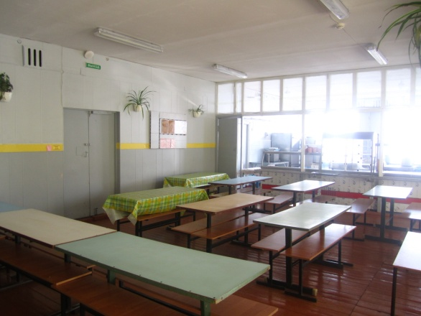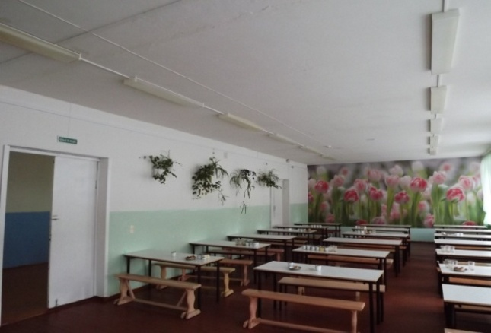

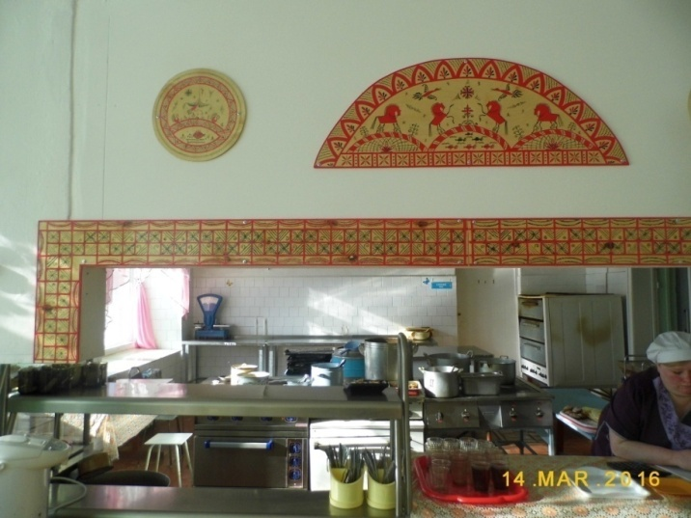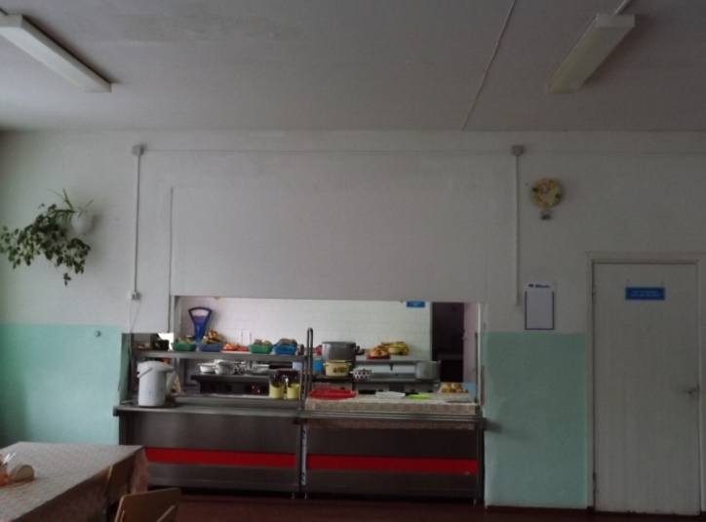 **до после**

**Работа инициативной группы «оформители»**



    
    
    